Racionalização de denominadores
Considere a fração: que seu denominador é um número irracional.
Vamos agora multiplicar o numerador e o denominador desta fração por , obtendo uma fração equivalente:
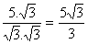
Observe que a fração equivalente 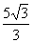 possui um denominador racional.
A essa transformação, damos o nome de racionalização de denomindores.
A racionalização de denominadores consiste, portanto, na obtenção de um fração com denominador racional, equivalente a uma anterior, que possuía um ou mais radicais em seu denominador.
Para racionalizar o denominador de uma fração devemos multiplicar os termos desta fração por uma expressão com radical, denominado fator racionalizante, de modo a obter uma nova fração equivalente com denominador sem radical.

Principais casos de racionalização:
1º Caso: O denominador é um radical de índice 2: Exemplos:
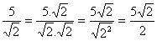
é o fator racionalizante de , pois . = = a

2º Caso: O denominador é um radical de índice diferente de 2. Exemplos:
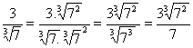
é o fator racionalizante de

é o fator racionalizante de
é o fator racionalizante de
é o fator racionalizante de
Potência com expoente racional
Observe as seguintes igualdades:
ou 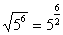
Igualmente podemos transformar uma potência com expoente fracionário em um radical.
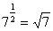
De modo eral, definimos:
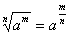, com a R,m,n, N, a >0, n>0, m>0
Podemos também transformar um radical com expoente fracionário:
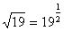
Propriedade das potências com expoentes racionais
As propriedades das potências com expoentes racionais são as mesmas para os expoentes inteiros.
Sendo a e b números reais e positivos e os expoentes números racionais, temos que:
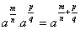
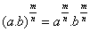
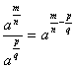
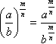
Exemplo:
